ПРАВИТЕЛЬСТВО САНКТ-ПЕТЕРБУРГА
КОМИТЕТ ПО НАУКЕ И ВЫСШЕЙ ШКОЛЕ
Санкт-Петербургское государственное бюджетное профессиональное образовательное учреждение
«ПЕТРОВСКИЙ КОЛЛЕДЖ»
(СПб ГБПОУ «Петровский колледж»)
Отделение информационных технологий

ОТЧЕТ
по учебной практике обучающегося

по специальности 09.02.07 Информационные системы и программирование
Вид деятельности: Разработка веб-приложения "WebAppCooking" для управления рецептами польской кухни на платформе ASP.NET Core MVC

Место прохождения практики: СПб ГБПОУ «Петровский колледж»

Обучающийся группы 53-02
Манджиев Арслан Артурович
(фамилия, имя, отчество)

Период прохождения с 16.02.2026 по 28.02.2026г.

Руководитель практики от образовательного учреждения
Сергеевна Мирослава Сергеевна
_______________(подпись, дата)

Санкт - Петербург, 2026г.
Содержание
ВВЕДЕНИЕ 3
1 Описание предметной области 4
2 Проектирование базы данных 6
2.1 Концептуальное проектирование базы данных 6
2.2 Логическое проектирование базы данных 9
2.3 Физическое проектирование базы данных 12
3 Разработка веб-приложения на ASP.NET Core MVC 13
3.1 Создание проекта и структура MVC 13
3.2Создание моделей 13
3.3Создание контекста базы данных (DbContext) 14
3.4 Настройка подключения к базе данных. 15
3.5 Настройка Programs.cs 15
3.6 Создание контроллеров 16
3.7 Создание Предаставления 17
3.8 Реализация системы авторизации и регистрации 18
3.9 Реализация прав доступа (пользователь/администратор) 19
3.10 Реализация поиска, фильтрации и сортировки 21
4 Формирование запросов к базе данных через Entity Framework 22
4.1 Запросы на выборку данных (LINQ) 22
4.2 Запросы на добавление нового пользователя 24
4.3 Запросы на изменение и удаление данных. 25
ЗАКЛЮЧЕНИЕ 27
Список использованных источников 29

ВВЕДЕНИЕ
В современном мире веб-технологии играют ключевую роль в организации доступа к информации. Кулинарные рецепты являются важной частью культурного наследия каждого народа. Польская кухня богата традиционными блюдами, такими как pierogi, bigos, żurek, которые передаются из поколения в поколение. Однако традиционные бумажные носители для хранения рецептов становятся неэффективными и труднодоступными.
ASP.NET Core MVC — это современная кроссплатформенная платформа для разработки веб-приложений от компании Microsoft. Она позволяет создавать высокопроизводительные веб-сайты и веб-сервисы, которые могут работать на разных операционных системах (Windows, macOS, Linux).
Архитектура MVC (Model-View-Controller) разделяет приложение на три основных компонента:
- Model (Модель) — отвечает за данные и бизнес-логику;
- View (Представление) — отвечает за отображение данных пользователю;
- Controller (Контроллер) — обрабатывает запросы пользователя и связывает модель с представлением.
Цель данной учебной практики: разработка веб-приложения "WebA" для хранения и управления рецептами польской кухни с использованием ASP.NET Core MVC и базы данных.

1 Описание предметной области
Предметной областью разрабатываемого веб-приложения «Kitchen» является автоматизация процессов хранения, управления и предоставления доступа к кулинарным рецептам польской национальной кухни.
Польская кухня обладает богатым культурным наследием и включает множество традиционных блюд, таких как pierogi (вареники), bigos (тушеная капуста с мясом), żurek (ржаной суп), kotlet schabowy (свиная отбивная) и другие. Систематизация и сохранение этих рецептов в цифровом виде является актуальной задачей.
Веб-приложение «Kitchen» предназначено для трех категорий пользователей с разными уровнями доступа.
- Неавторизованные пользователи (гости) могут просматривать рецепты, осуществлять поиск по названию, фильтрацию по категориям и сложности, а также сортировку результатов. Это основная аудитория сайта, которая знакомится с контентом.
- Авторизованные пользователи получают дополнительные возможности: они могут оставлять отзывы к рецептам и оценивать их по 5-балльной шкале. Для доступа к этим функциям необходима регистрация с указанием имени пользователя, email и пароля.
- Администраторы имеют привилегированный доступ и отвечают за наполнение и модерацию контента. Они могут добавлять новые рецепты, редактировать существующие, удалять их, а также управлять категориями и пользователями.
Основные сущности предметной области.
Рецепт — центральный объект системы, содержит название блюда, подробное описание, категорию (супы, мясные блюда, выпечка и т.д.), автора рецепта, время приготовления в минутах, уровень сложности (легкий, средний, сложный), список ингредиентов, пошаговую инструкцию приготовления, ссылку на изображение, дату создания и количество просмотров.
Категория — группирует рецепты по типу блюд. Каждая категория имеет название и краткое описание. Рецепт может принадлежать только одной категории.
Пользователь — хранит учетные данные для входа: имя пользователя, email, пароль, роль (User или Admin), дату регистрации и статус активности.
Отзыв — содержит оценку рецепта от 1 до 5, текстовый комментарий, дату написания и связь с конкретным пользователем и рецептом.
Все перечисленные сущности взаимосвязаны: пользователи создают рецепты и оставляют отзывы, рецепты относятся к определенным категориям и имеют множество отзывов. Это обеспечивает целостность данных и возможность анализа активности пользователей и популярности рецептов.

2 Проектирование базы данных

2.1 Концептуальное проектирование базы данных
Концептуальное проектирование — начальное представление базы данных. Для концептуального проектирования применяется техника ER-моделирования.
Анализ предметной области позволил выделить следующие сущности и связи между ними:
Сущности:
- Пользователь (User)
- Категория (Category)
- Рецепт (Recipe)
- Отзыв (Review)
Ниже представлены бинарные отношения между сущностями:
Бинарное отношение «Пользователь создает Рецепты» (представлено на рисунке 1)
Связь 1:m
Пользователь может создать несколько рецептов
Каждый рецепт создан только одним пользователем
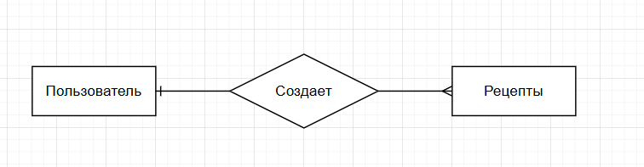
Рисунок 1 – Бинарное отношение «Пользователь создает рецепты»
Бинарное отношение «Категория содержит Рецепты» (представлено на рисунке 2).
Связь 1:M
Категория содержит множество рецептов
Каждый рецепт относится только к одной категории
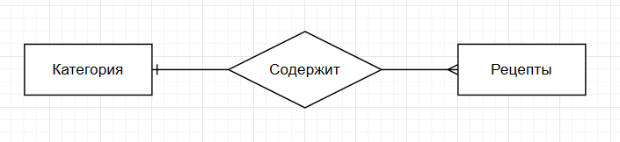
Рисунок 2 – Бинарное отношение «Категория содержит Рецепты»
Бинарное отношение «Пользователь оставляет Отзывы» (представлено на рисунке 3).
Связь 1:m
Пользователь может оставить множество отзывов
Каждый отзыв принадлежит только одному пользователю
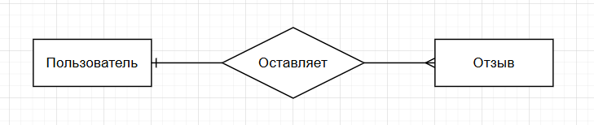
Рисунок 3 – Бинарное отношение «Пользователь оставляет Отзывы»
Бинарное отношение «Рецепты имеет Отзывы» (представлено на рисунке 4).
Связь 1:m
Рецепт может иметь множество отзывов
Каждый отзыв относится только к одному рецепту
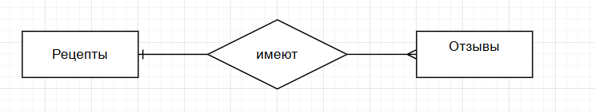
Рисунок 4 – Бинарное отношение «Рецепты имеет Отзывы»
Полная ER-модель представлена на рисунке 5.
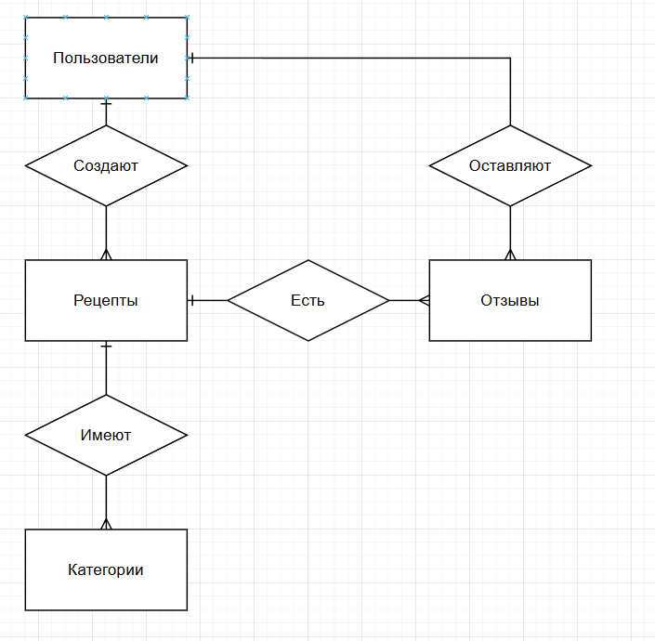
Рисунок 5 – Представление полной ER-модели

2.2 Логическое проектирование базы данных
Логическое проектирование начинается с перехода к реляционной системе таблиц.
Таблица 1 – Сущности и их атрибуты
Сущность | Атрибуты
Пользователь | Код_пользователя, имя_пользователя, email, пароль, роль, дата_регистрации
Категория | код_категории, название_категории, описание
Рецепт | код_рецепта, название_рецепта, описание, код_категории, автор, время_приготовления, сложность, ингредиенты, инструкция, изображение, дата_создания, код_создателя, просмотры
Отзыв | код_отзыва, код_рецепта, код_пользователя, оценка, комментарий, дата_отзыва
Отношения приведены в таблицах ниже. Для каждого отношения указаны атрибуты с их названием, типом и длиной.
Таблица 2 – Таблица «Пользователи»
Содержание поля | Тип, длина | Примечание
код_пользователя | числовой | первичный ключ
Имя_пользователя | символьный (50) | обязательное поле
email | символьный (50) | обязательное поле, уникальное
пароль | символьный (50) | обязательное поле
роль | символьный (50) | обязательное поле
Дата_регистрации | Дата/время | обязательное поле
Таблица 3 – Таблица «Категории»
Содержание поля | Тип, длина | Примечание
код_категории | числовой | первичный ключ
Название_категории | символьный (50) | обязательное поле
описание | символьный (50) | необязательное поле
Таблица 4 – Таблица «Рецепты»
Содержание поля | Тип, длина | Примечание
код_рецепта | числовой | первичный ключ
Название_рецепта | символьный (100) | обязательное поле
описание | символьный (500) | обязательное поле
Код_категории | числовой | обязательное поле, внешний ключ
автор | символьный (100) | обязательное поле
Время_приготовления | числовой | обязательное поле
Сложность | символьный (20) | обязательное поле
ингредиенты | текстовый | обязательное поле
инструкция | Дата/время | обязательное поле
изображение | числовой | необязательное поле
Просмотр | числовой | обязательное поле
Таблица 5 – Таблица «Отзывы»
Содержание поля | Тип, длина | Примечание
Код_отзыва | числовой | первичный ключ
отчество | числовой | обязательное поле, внешний ключ
Продолжение таблицы 5
Содержание поля | Тип, длина | Примечание
код_пользователя | числовой | обязательное поле, внешний ключ
Оценка | числовой | обязательное поле (1-5)
Комментарий | символьный (500) | необязательное поле
Дата/отзыва | Дата/время | обязательное поле

Логическая схема базы данных представлена на рисунке 6.
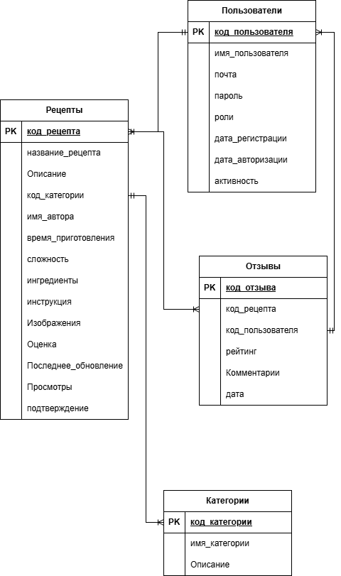
Рисунок 6 – Полная логическая схема базы данных

2.3 Физическое проектирование базы данных
Физическая модель базы данных для учета успеваемости студентов приведена на рисунке 7.
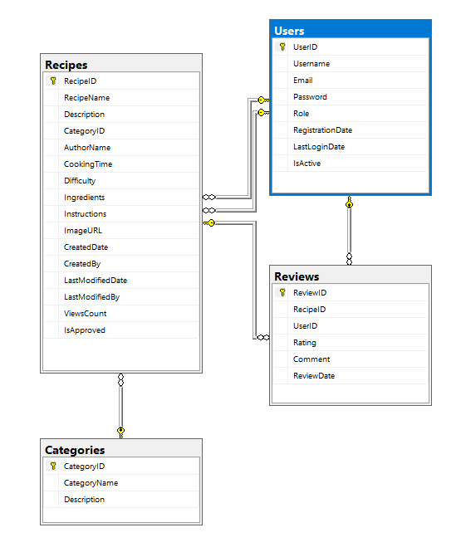
Рисунок 7 – Физическая схема базы данных

3 Разработка веб-приложения на ASP.NET Core MVC

3.1 Создание проекта и структура MVC
Для создания проекта в Visual Studio был выбран шаблон "Веб-приложение ASP.NET Core (модель-представление-контроллер)". Проект получил название "Kitchen".
Структура проекта представлена ниже.
Kitchen/
├── Controllers/ # Контроллеры (обработка запросов)
├── Models/ # Модели (данные и бизнес-логика)
├── Views/ # Представления (отображение)
├── Data/ # Контекст базы данных
├── wwwroot/ # Статические файлы (CSS, JS, изображения)
├── appsettings.json # Конфигурация приложения
└── Program.cs # Точка входа и настройка сервисов

3.2Создание моделей
Всего выходит 8 моделей 4 основные и 4 модели-представление которые беру данные напрямую из приложения где мы их прописываем а не из базы SQL
Листинг 1 – Модель Category.cs (см рис.8)
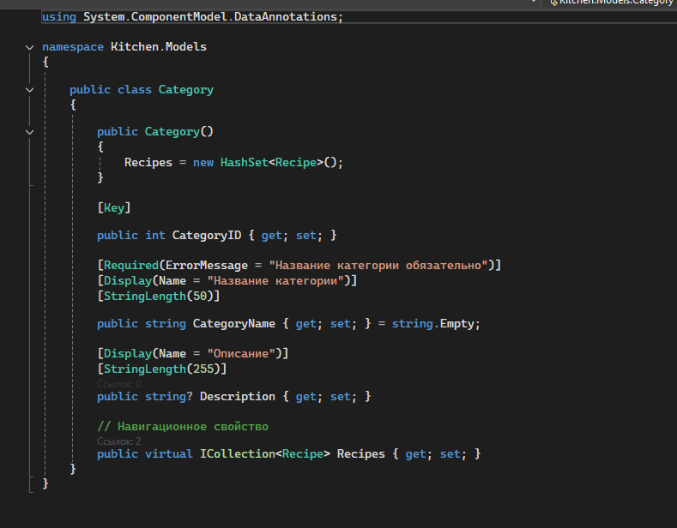
Рисунок 8 – Модель Category.cs как пример.

3.3Создание контекста базы данных (DbContext)
Для связи с базой данных был создан класс ApplicationDbContext (листинг 3).
Листинг 2 – Контекст базы данных ApplicationDbContext.cs (см рис.9)

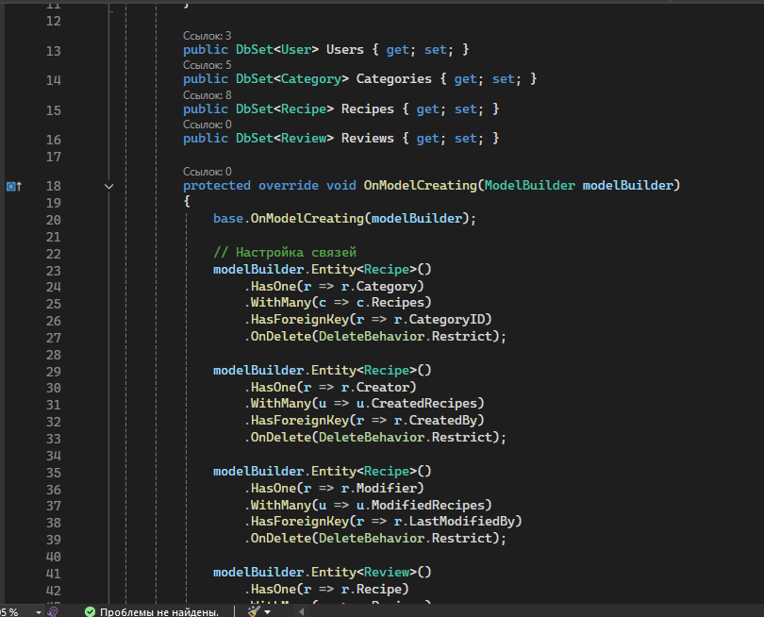
Рисунок 9 – Контекст базы данных ApplicationDbContext.cs.

3.4 Настройка подключения к базе данных.
В файле appsettings.json была добавлена строка подключения
Листинг 4 – Файл appsettings.json (см рис.10)
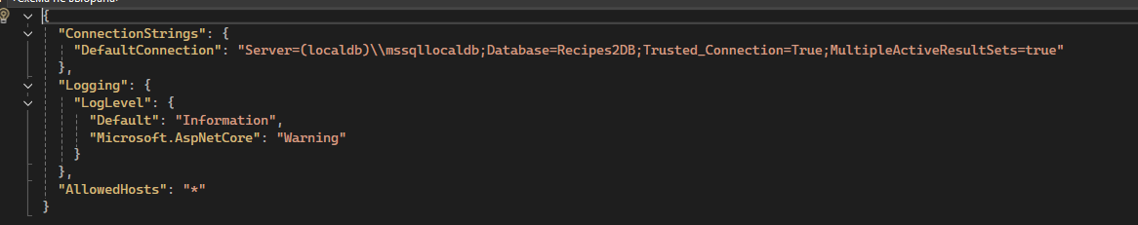
Рисунок 10 – Настройка подключения к базе данных.

3.5 Настройка Programs.cs
В файле Program.cs были настроены сервисы и middleware (листинг 5).
Листинг 5 – Файл Program.cs (см рис.11)

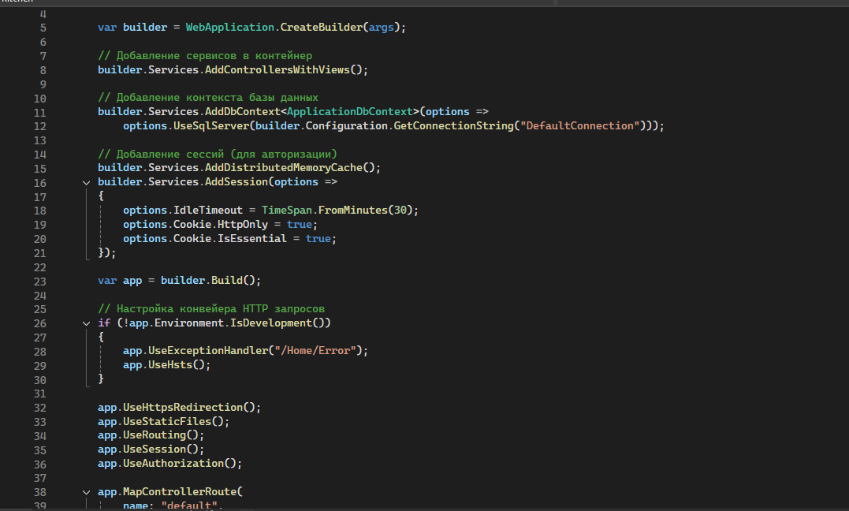
Рисунок 11 – Настройка Programs.cs.

3.6 Создание контроллеров
Контроллер HomeController отвечает за отображение главной страницы с последними рецептами (листинг 6).
Всего у меня 3 контроллера но я покажу код на основе 1 и это HomeController.cs
Листинг 6 – HomeController.cs (см рис.12)

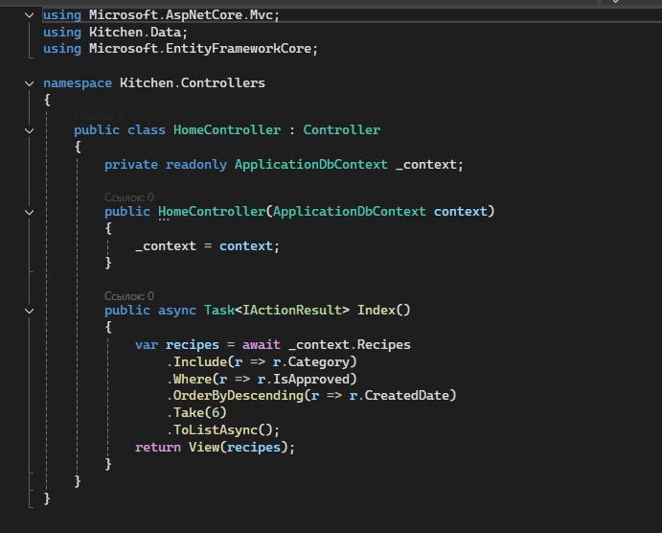
Рисунок 12 – Настройка HomeController.cs.

3.7 Создание Предаставления
Главный макет _Layout.cshtml
Общий шаблон для всех страниц сайта (листинг 9).
Листинг 7 – _Layout.cshtml (фрагмент) (см рис.13)
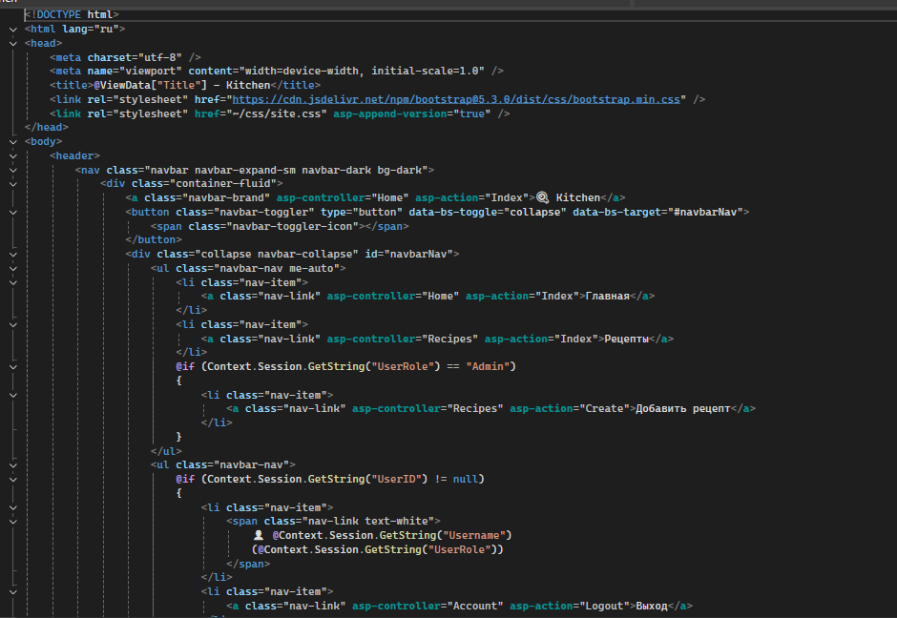
Рисунок 13 – Настройка _Layout.cshtml.

3.8 Реализация системы авторизации и регистрации
Система авторизации реализована с использованием сессий ASP.NET Core. При успешном входе данные пользователя сохраняются в сессии и используются для проверки прав доступа.
Форма входа (Login.cshtml) представлена на рисунке 14.
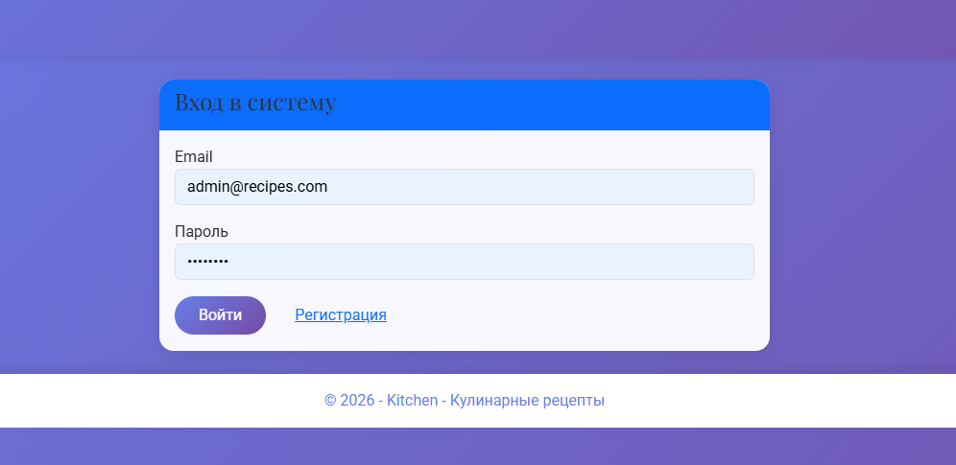
Рисунок 14 – Форма входа в систему
Форма регистрации (Register.cshtml) представлена на рисунке 15.
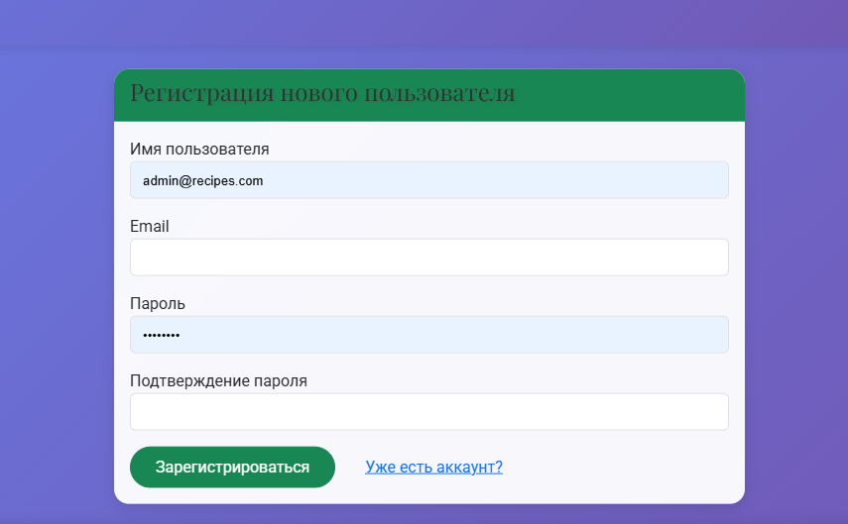
Рисунок 15 – Форма регистрации

3.9 Реализация прав доступа (пользователь/администратор)

Сделаем так чтоб пользователь не смог изменить рецепт
Листинг 8 – Код для создание прав доступа пользователю (см рис.16)
// Проверка прав администратора
if (HttpContext.Session.GetString("UserRole") != "Admin")
{
TempData["ErrorMessage"] = "У вас нет прав для этого действия";
return RedirectToAction("Index");
}
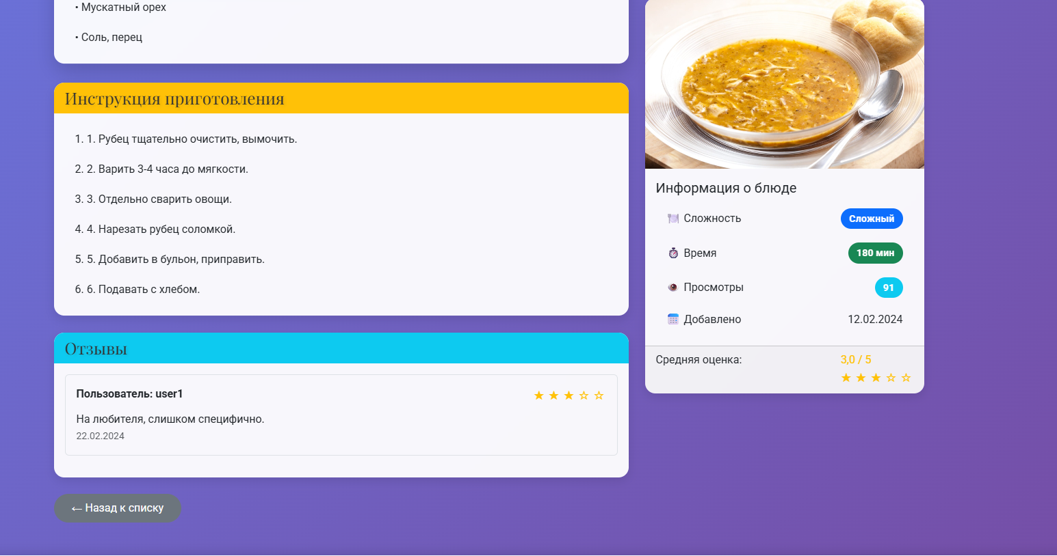
Рисунок 16 – Проверка прав доступа для пользователя
Листинг 9 – Код для создание прав доступа админу
@if (Context.Session.GetString("UserRole") == "Admin")
{
<a asp-action="Create" class="btn btn-success">Добавить рецепт</a>
<a asp-action="Edit" asp-route-id="@item.RecipeID">Редактировать</a>
<a asp-action="Delete" asp-route-id="@item.RecipeID">Удалить</a>
}
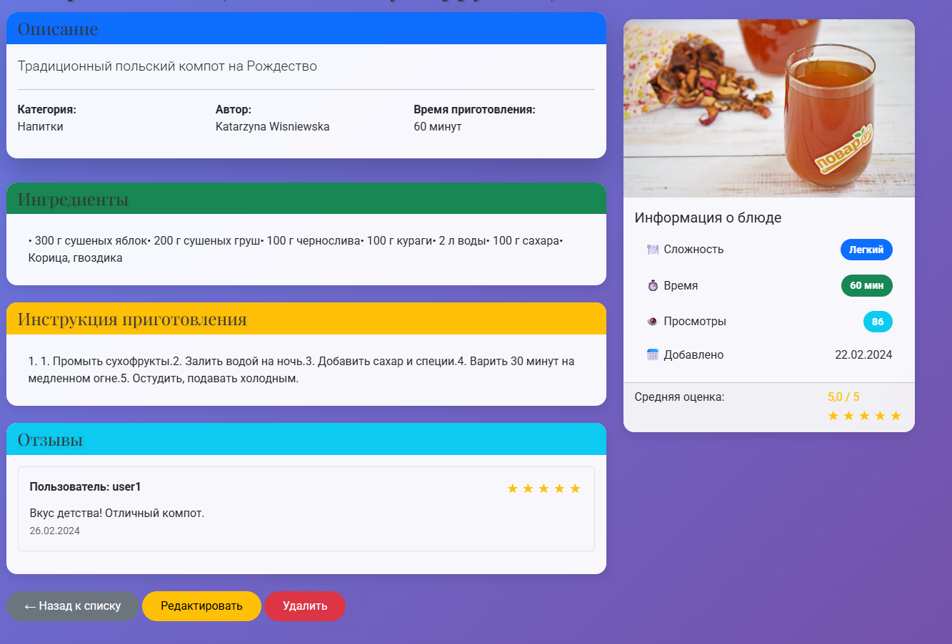
Рисунок 17 – Проверка прав доступа для админа

3.10 Реализация поиска, фильтрации и сортировки
Поиск, фильтрация и сортировка реализованы через параметры строки запроса и LINQ-запросы к базе данных (листинг 10).
Листинг 10 – Реализация поиска и фильтрации
if (!string.IsNullOrEmpty(searchTerm))
{
query = query.Where(r => r.RecipeName.Contains(searchTerm) ||
r.Description.Contains(searchTerm) ||
r.Ingredients.Contains(searchTerm));
}

// Фильтрация по категории
if (categoryId.HasValue)
{
query = query.Where(r => r.CategoryID == categoryId);
}

// Фильтрация по сложности
if (!string.IsNullOrEmpty(difficulty))
{
query = query.Where(r => r.Difficulty == difficulty);
}

// Фильтрация по максимальному времени
if (maxTime.HasValue)
{
query = query.Where(r => r.CookingTime <= maxTime);
}

// Сортировка
query = sortBy switch
{
"CookingTime" => sortOrder == "ASC"
? query.OrderBy(r => r.CookingTime)
: query.OrderByDescending(r => r.CookingTime),
"ViewsCount" => sortOrder == "ASC"
? query.OrderBy(r => r.ViewsCount)
: query.OrderByDescending(r => r.ViewsCount),
_ => sortOrder == "ASC"
? query.OrderBy(r => r.RecipeName)
: query.OrderByDescending(r => r.RecipeName)
};

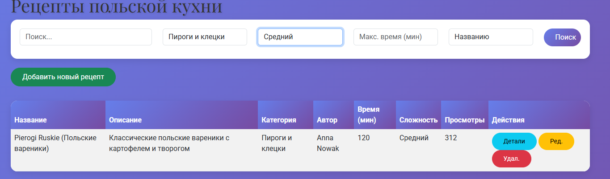
Рисунок 18 – Проверка поиска, фильтрации и сортировки

4 Формирование запросов к базе данных через Entity Framework

4.1 Запросы на выборку данных (LINQ)
Получение всех рецептов с категориями
Листинг 10 – Реализация поиска и фильтрации (см. лис10).
var recipes = await _context.Recipes
.Include(r => r.Category)
.ToListAsync();

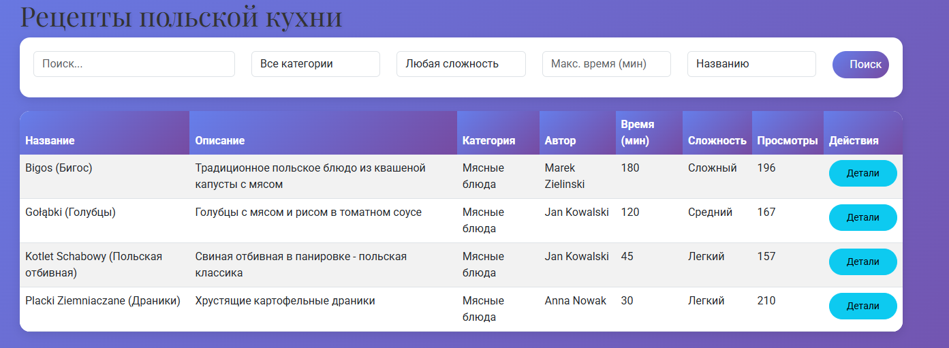
Рисунок 19 – Результат выполнения запроса
b)Поиск рецептов по названию
Листинг 11 – Реализация поиска и фильтрации
var searchResults = await _context.Recipes
.Where(r => r.RecipeName.Contains(searchTerm))
.ToListAsync();
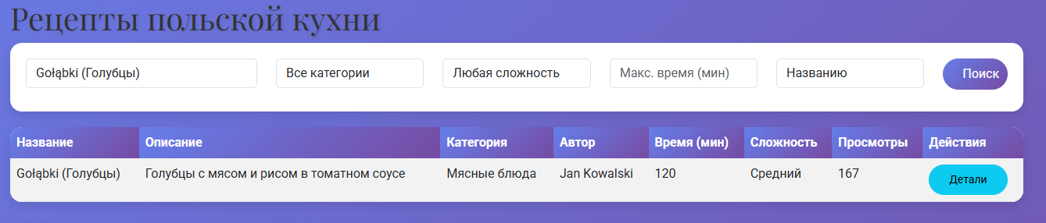
Рисунок 20 – Результат выполнения запроса
c)Фильрация рецептов по категории и сложности.
Листинг 12 – Реализация поиска и фильтрации

var filteredRecipes = await _context.Recipes

.Where(r => r.CategoryID == categoryId && r.Difficulty == difficulty)

.ToListAsync();
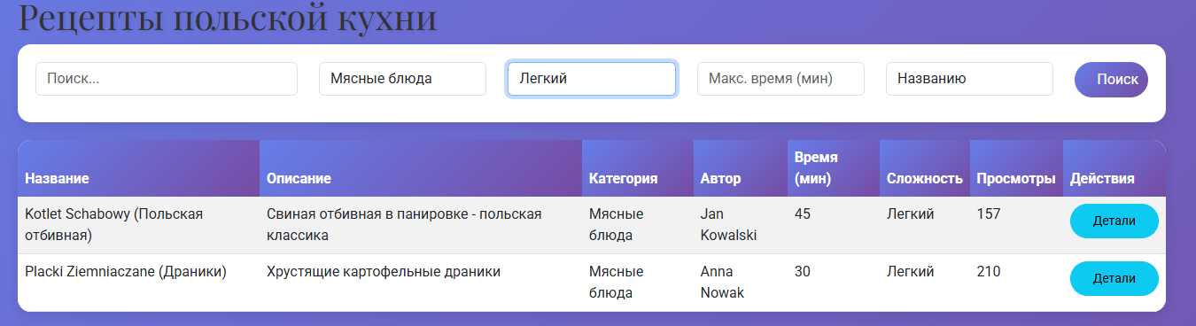
Рисунок 21 – Результат выполнения запроса

4.2 Запросы на добавление нового пользователя
a)Добавление нового пользователя
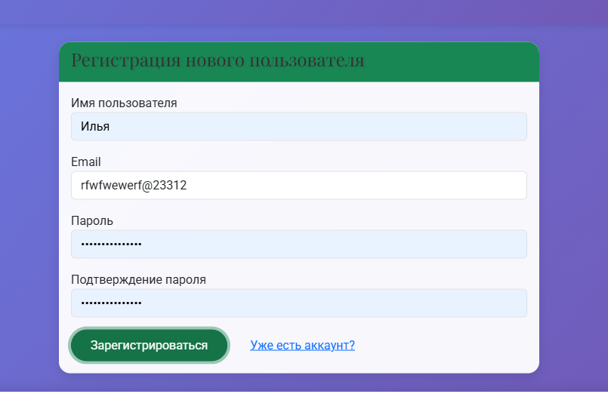
Рисунок 23 – Результат выполнения запроса


Рисунок 24 – Результат выполнения запроса
b)Добавление нового рецепта
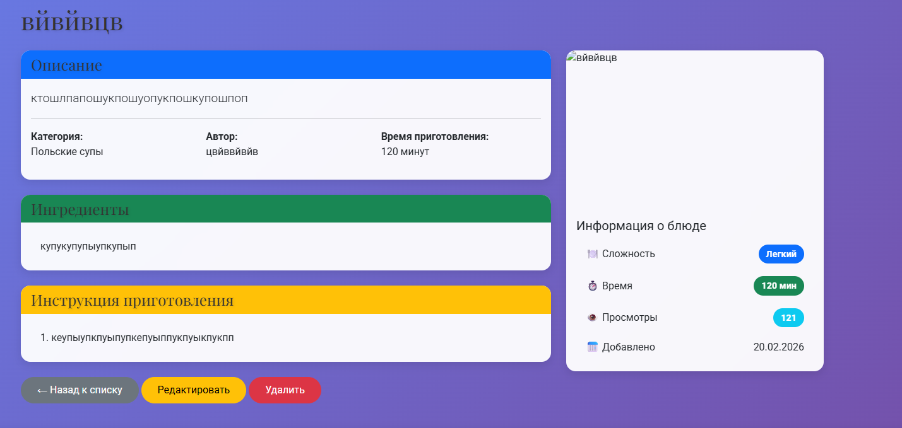
Рисунок 25 – Результат выполнения запроса

Рисунок 26 – Результат выполнения запроса

4.3 Запросы на изменение и удаление данных.
a)Изменить данные для рецепта.
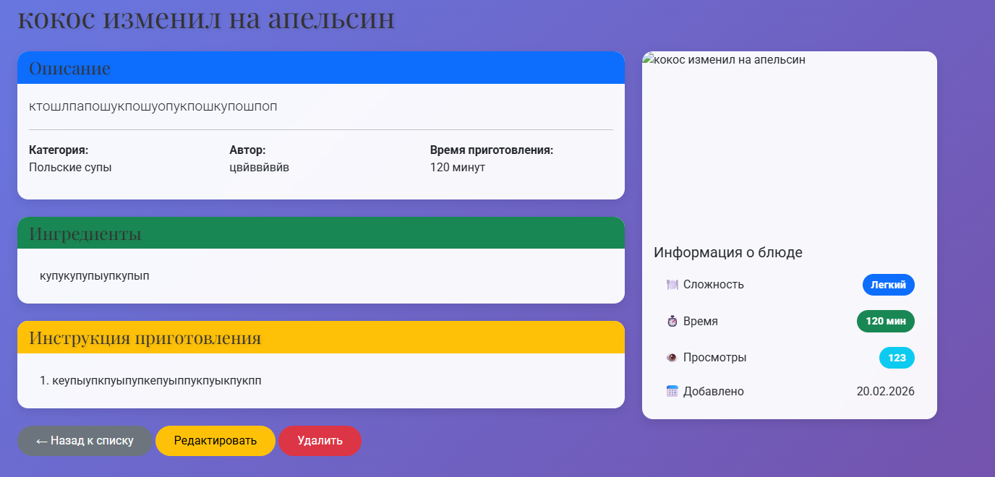
Рисунок 27 – Результат выполнения запроса

b)Удаление рецепта.
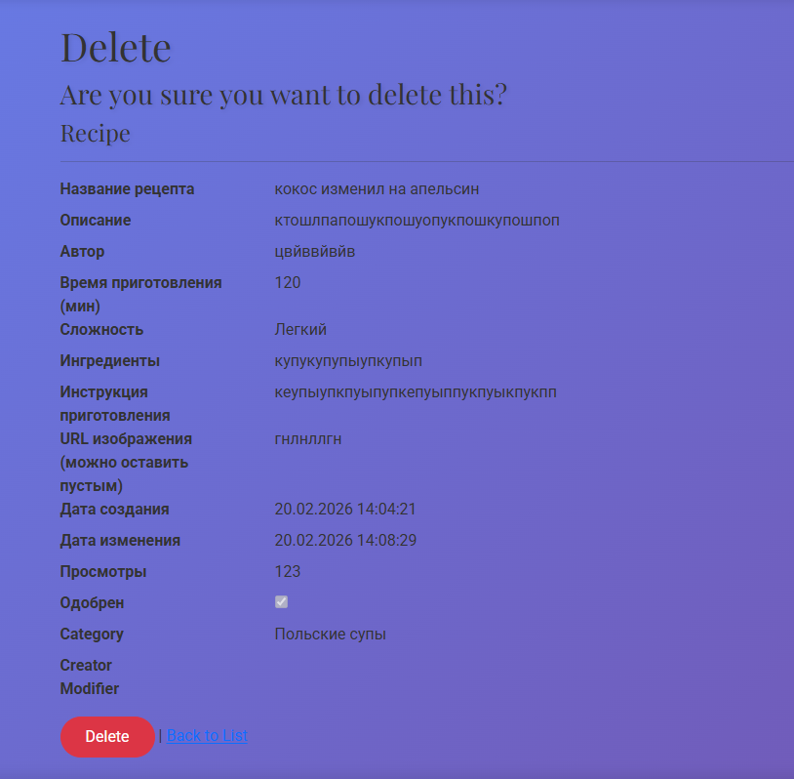
Рисунок 28 – Результат выполнения запроса

Рисунок 29 – Результат выполнения запроса

ЗАКЛЮЧЕНИЕ
В результате выполнения учебной практики было разработано веб-приложение «Kitchen» для хранения и управления рецептами польской национальной кухни на платформе ASP.NET Core MVC.
При реализации были решены следующие задачи:
  - проведен анализ предметной области и выделены основные сущности (пользователи, категории, рецепты, отзывы);
  - спроектирована концептуальная модель базы данных с помощью ER-диаграмм;
  - спроектирована логическая модель базы данных;
  - спроектирована физическая модель базы данных и реализована в СУБД MySQL;
  - созданы модели данных и контекст базы данных с использованием Entity Framework Core;
  - разработаны контроллеры для обработки пользовательских запросов;
  - созданы представления для отображения информации с использованием Razor-синтаксиса;
  - реализована система авторизации и регистрации пользователей;
  - реализовано разграничение прав доступа для пользователей и администраторов;
  - реализованы функции поиска, фильтрации и сортировки рецептов;
  - реализована валидация вводимых данных и вывод сообщений об ошибках;
  - сформированы запросы на выборку, добавление, изменение и удаление данных через Entity Framework;
  - создано удобное меню-навигатор для перемещения по разделам сайта.
База данных создавалась с помощью СУБД MySQL, подключение и работа с данными осуществлялась через Entity Framework Core. Пользовательский интерфейс разработан с использованием Bootstrap для обеспечения адаптивности и современного внешнего вида.
Разработанное веб-приложение соответствует всем требованиям предметной области. Оно позволяет эффективно хранить структурированную информацию о рецептах, обеспечивает удобный доступ к данным для различных категорий пользователей и реализует все заявленные функциональные возможности.
Данное веб-приложение является учебным и в дальнейшем может быть усовершенствовано путем добавления таких функций, как возможность загрузки изображений, избранные рецепты, пошаговые видеоинструкции, социальное взаимодействие между пользователями и мобильное приложение.

Список использованных источников
- Троелсен, Э. Язык программирования C# 9.0 и платформа .NET 5 / Э. Троелсен, Ф. Джепикс. – Москва: Вильямс, 2022. – 848 с.
- Фримен, А. ASP.NET Core MVC 5 с примерами на C# / А. Фримен. – Москва: Вильямс, 2023. – 1024 с.
- Васильев, А.Н. SQL за 10 дней: интенсивный курс для начинающих / А.Н. Васильев. – Москва: Эксмо, 2023. – 288 с.
- Петров, К.А. Современные базы данных: от теории к практике / К.А. Петров, М.С. Сидорова. – Санкт-Петербург: БХВ-Петербург, 2024. – 416 с.
- Козлов, Д.В. MySQL 8.0: полное руководство / Д.В. Козлов. – Москва: ДМК Пресс, 2023. – 534 с.
- Смирнова, Е.Ю. Проектирование и реализация баз данных: учебное пособие / Е.Ю. Смирнова. – Москва: Юрайт, 2022. – 267 с.
- Microsoft Corporation. Документация по ASP.NET Core [Электронный ресурс] / Microsoft Docs. – Режим доступа: https://docs.microsoft.com/ru-ru/aspnet/core/
- Microsoft Corporation. Entity Framework Core документация [Электронный ресурс] / Microsoft Docs. – Режим доступа: https://docs.microsoft.com/ru-ru/ef/core/
- Кудрявцев, В.Г. Администрирование баз данных: практикум / В.Г. Кудрявцев. – Санкт-Петербург: Лань, 2023. – 245 с.
- Белов, С.М. Оптимизация запросов в реляционных базах данных / С.М. Белов. – Москва: ДМК Пресс, 2024. – 312 с.
- Орлов, А.К. Базы данных: проектирование, реализация, сопровождение / А.К. Орлов. – Москва: Интернет-Университет Информационных Технологий, 2023. – 428 с.
- Лутц, М. Изучаем HTML5 и CSS3 / М. Лутц. – Санкт-Петербург: Питер, 2023. – 320 с.

